Presseinformation
AXOR præsenterer ny håndbruser med to stråletyper
AXOR One: en perfekt enhed i bruseren
Hasselager, oktober 2017. Et roligt blikfang for øje og sjæl: I 2015 præsenterede mærket AXOR sit første interaktive betjeningselement til bruseren – AXOR One – et mesterværk inden for enkel og intuitiv bruserstyring. Her forenes betjeningen af flere brusere eller stråletyper med regulering af vandmængde og -temperatur i ét element, der skaber en ny rumfornemmelse under bruseren. Den perfekte udvidelse: AXOR One håndbruseren med to stråletyper – ligeledes designet af Barber & Osgerby.
Et bredt bånd af vand
Håndbruserens unikke design kombinerer kanter og rundinger i en perfekt enhed. Grebet er fuldstændig integreret i den præcist udformede krop af metal. Drejer man bruseren til vandret position får man præcis og behagelig nakke- eller hovedmassage med en opkvikkende vandfaldsstråle. Der opstår nemlig et bredt, blødt bånd af vand, der giver en sand wellness-effekt. Bruserens anden stråletype er en blød brusestråle, der er god til det daglige brusebad. Skiftet mellem stråletyperne sker let med et enkelt tryk på en knap.

„Med AXOR One – betjeningselementerne og håndbruseren – har vi skabt en suveræn enhed af form og funktion – i et design, der ikke trænger sig på,“ fortæller Silke Giessler, marketingchef for AXOR. Betjeningselementets strømlinede form, de ædle proportioner, de præcise detaljer og håndbruserens minimalistiske design sætter et tidløst præg på alle badeværelser. AXOR One kan være så markant, som man ønsker det: Personlig smag bliver realiseret med alt fra en diskret krom-overflade til eksempelvis rødguld i form af de 15 AXOR FinishPlus specialoverflader.

Bruseren kan købes nu. Vejl. udsalgspris i krom-overflade: kr. 1.388 kr. ekskl. moms / 1.735 kr. inkl. moms. Vælg mellem 15 AXOR FinishPlus overflader til vejl. pris + 50 %.
AXOR udvikler, konstruerer og producerer vandhaner, brusere og tilbehør til luksuriøse badeværelser og køkkener - til perfektion. Særlige, avantgarde produkter og kollektioner skabes på højeste æstetiske og tekniske niveau. Nogle af dem ses i dag som klassikere inden for badeværelsesdesign. Fælles for dem alle er, at de følger tanken "Form follows Perfection": Produktudviklingen er først færdig, når der ikke er mere at tilføje eller fjerne. Gennem mere end 20 år er toneangivende designobjekter blevet udviklet efter denne opskrift i samarbejde med nogle af verdens største designere, bl.a. Philippe Starck, Antonio Citterio, Jean-Marie Massaud og Patricia Urquiola. AXOR er et mærke i Hansgrohe Group.
Læs mere om mærket AXOR på:
www.facebook.com/axor.design www.twitter.com/Hansgrohe_PR
www.instagram.com/_u/axor_nordic

#AXOR
#FORMFOLLOWSPERFECTION

Sanitetsbranchens designleder
I den aktuelle Ranking fra det Internationale Forum Design (iF) af de bedste virksomheder i verden når det handler om design, ligger Hansgrohe SE på en 6. plads ud af ca. 2.000 virksomheder. Med 1.040 point overhaler armatur- og bruserspecialisten fra Schiltach endda virksomheder som Audi, BMW og Apple og topper endnu en gang design-hitlisten for sanitetsbranchen.
www.hansgrohe.dk/design

Yderligere information: | Hansgrohe A/S  Marketingafdelingen  Merete Lykke Jensen  Tlf. 86 28 74 00  marketing@hansgrohe.dk  www.axor-design.com  www.hansgrohe.dk/axor

Billedoversigt
AXOR One: en perfekt enhed i bruseren
Copyright alle billeder: AXOR / Hansgrohe SE
Billeder i høj opløsning: www.mynewsdesk.com/dk/hansgrohe
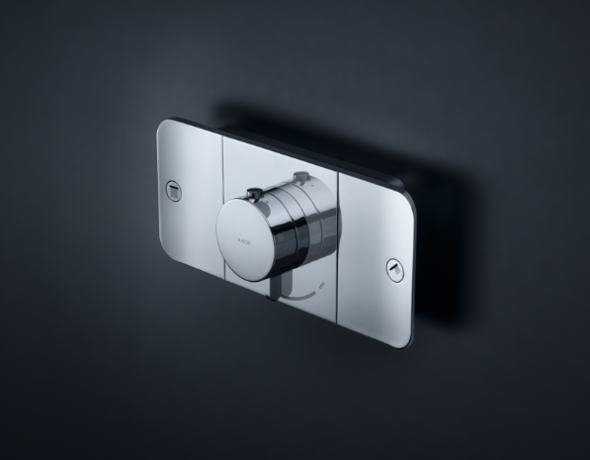 | 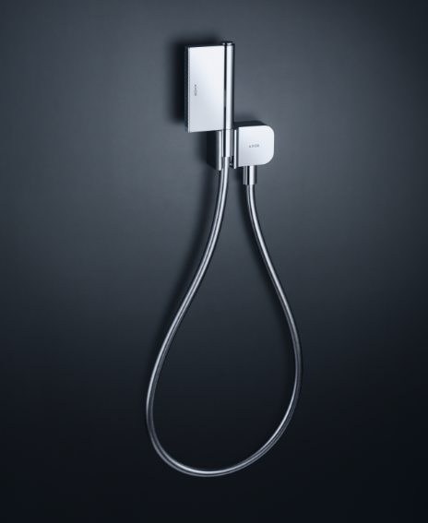 | 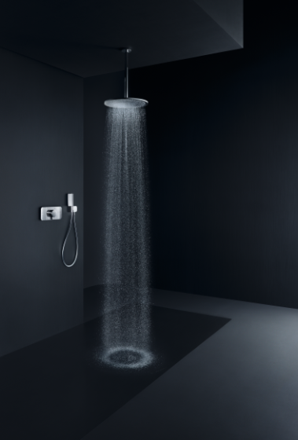
AXOR_One_Thermostat_Chrome | AXOR_One_Hand-held_Shower_Porter Unit | AXOR_One_Shower_Ambience
Copyright: AXOR / Hansgrohe SE
Et roligt blikfang for øje og sjæl: I 2015 præsenterede mærket AXOR sit første interaktive betjeningselement til bruseren – AXOR One – et mesterværk inden for enkel og intuitiv bruserstyring. Her forenes betjeningen af flere brusere eller stråletyper med regulering af vandmængde og -temperatur i ét element, der skaber en ny rumfornemmelse under bruseren. Den perfekte udvidelse: AXOR One håndbruseren med to stråletyper – ligeledes designet af Barber & Osgerby (på billedet i midten).

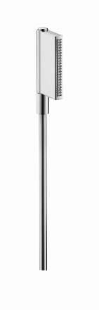 | 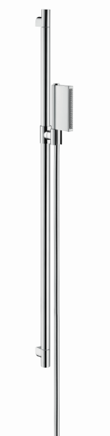 | 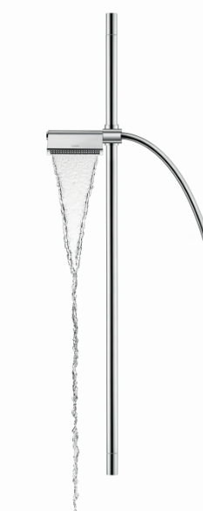
AXOR_One_Hand-held_Shower_Frontal View | AXOR_One_Hand-held_Shower_Set_Frontal View | AXOR_One_Hand-held_Shower_Set_Horizontal Position
Copyright: AXOR / Hansgrohe SE
Håndbruserens unikke design kombinerer kanter og rundinger i en perfekt enhed. Grebet er fuldstændig integreret i den præcist udformede krop af metal. Drejer man bruseren til vandret position får man præcis og behagelig nakke- eller hovedmassage med en opkvikkende vandfaldsstråle. Der opstår nemlig et bredt, blødt bånd af vand, der giver en sand wellness-effekt.

Copyright: Vi skal gøre opmærksom på, at vi har begrænset brugsret til disse billeder. Alle yderligere rettigheder tilhører den respektive fotograf. Derfor må billederne kun anvendes honorarfrit, hvis de entydigt og udtrykkeligt tjener præsentation eller markedsføring af ydelser, produkter eller projekter tilhørende virksomheden Hansgrohe SE og/eller et af virksomhedens mærker (hansgrohe, AXOR). Ønskes billederne brugt i anden sammenhæng, kræves den respektive rettighedsindehavers godkendelse og godtgørelse efter aftale med denne.

